Отчет по лабораторной работе №8
Дисциплина: Основы администрирования операционных систем
Иванов Сергей Владимирович
Содержание

1 Цель работы
Получить навыки работы с планировщиками событий cron и at.

2 Задание
- Выполнить задания по планированию задач с помощью crond
- Выполнить задания по планированию задач с помощью atd

3 Выполнение лабораторной работы
Запустим терминал и получим полномочия администратора. Посмотрим статус демона crond: systemctl status crond -l (рис. 1).
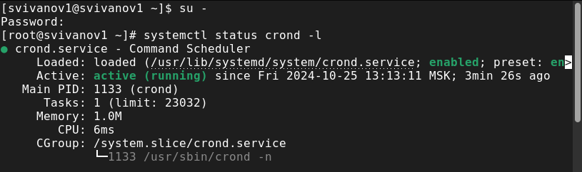
Рис. 1: Запуск терминала, получение суперпользователя и просмотр демона
Посмотрим содержимое файла конфигурации /etc/crontab: cat /etc/crontab (рис. 2).
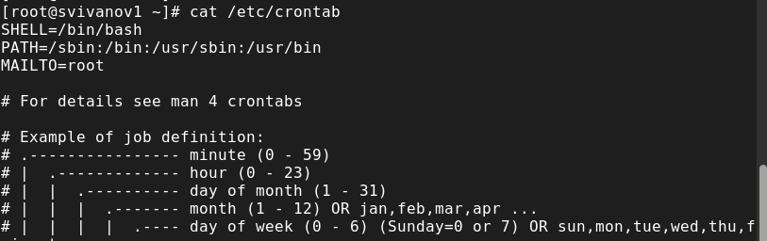
Рис. 2: Просмотр содержимого файла конфигурации
Посмотрим список заданий в расписании: crontab -l (рис. 3).
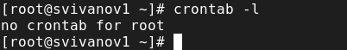
Рис. 3: Просмотр списка заданий в расписании
Откроем файл расписания на редактирование: crontab -e . Команда запустит интерфейс редактора. Добавим следующую строку в файл расписания, используя Ins для перехода в vi в режим ввода: /1 * * * logger This message is written from root cron Закроем сеанс редактирования vi и сохраним изменения, используя :wq (рис. 4).
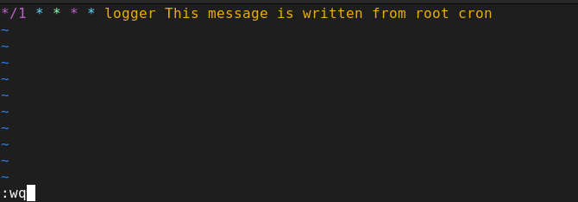
Рис. 4: Открытие текстового редактора vi и добавление строки в файл расписания
Посмотрим список заданий в расписании: crontab -l. В расписании появилась запись о запланированном событии. (рис. 5).
Рис. 5: Просмотр списка заданий в расписании
Не выключая систему, через 2–3 минуты просмотрим журнал системных событий: grep written /var/log/messages (рис. 6).
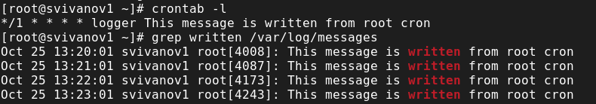
Рис. 6: Просмотр журнала системных событий
Изменим запись в расписании crontab на следующую: 0 /1 * 1-5 logger This message is written from root cron (рис. 7).
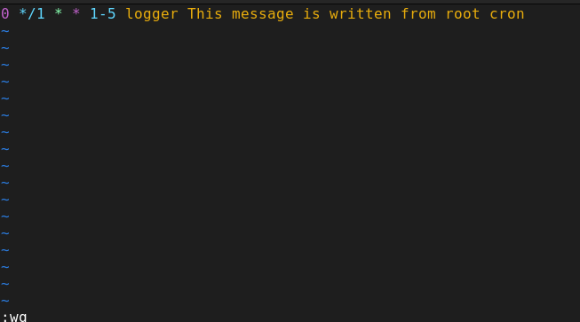
Рис. 7: Изменение записи в расписании crontab
Посмотрим список заданий в расписании: crontab -l (рис. 8).
Рис. 8: Просмотр списка заданий в расписании
Перейдем в каталог /etc/cron.hourly и создадим в нём файл сценария с именем eachhour: cd /etc/cron.hourly touch eachhour (рис. 9).
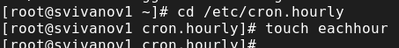
Рис. 9: Создание файла для мониторинга событий веб-службы
Откроем файл eachhour для редактирования и пропишем в нём следующий скрипт: #!/bin/sh logger This message is written at $(date) (рис. 10).
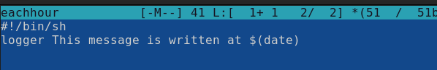
Рис. 10: Открытие файла и прописывание скрипта
Сделаем файл сценария eachhour исполняемым: chmod +x eachhour. Теперь перейдем в каталог /etc/crond.d и создадим в нём файл с расписанием eachhour: cd /etc/cron.d touch eachhour (рис. 11).
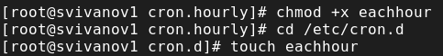
Рис. 11: Делаем сценарий исполняемым. Создание файла с расписанием eachhour
Откроем этот файл для редактирования и поместим в него следующее содержимое: 11 * * * * root logger This message is written from /etc/cron.d Сохраним изменения (рис. 12).
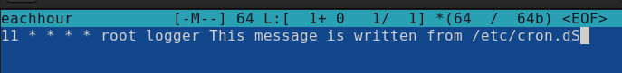
Рис. 12: Редактирование файла и его сохранение
Не выключая систему, 2–3 часа просмотрим журнал системных событий: grep written /var/log/messages По журналу видим, что был осуществлён запуск сценария eachhour в соответствии с заданным расписанием. (рис. 13)
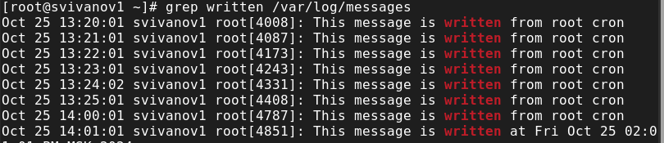
Рис. 13: Просмотр журнала системных событий через 2 часа
Запустим терминал и получим полномочия администратора. Проверим, что служба atd загружена и включена: systemctl status atd (рис. 14).
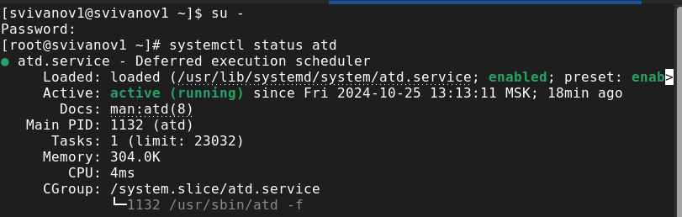
Рис. 14: Запуск терминала, получение администратора, проверка службы
Зададим выполнение команды logger message from at в 13:35. Для этого введем at 13:35. Затем введем: logger message from at Убедимся, что задание действительно запланировано: atq. С помощью команды grep ‘from at’ /var/log/messages посмотрим, появилось ли соответствующее сообщение в лог-файле в указанное вами время. Видим, что появилось (рис. 15).
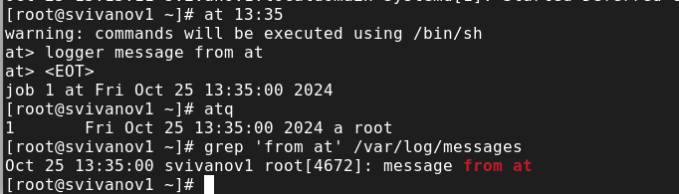
Рис. 15: Задача на выполнение команды в определенное время, просмотр сообщения

4 Контрольные вопросы
1. Как настроить задание cron, чтобы оно выполнялось раз в 2 недели?
00 00 1,15 * * logger task
2. Как настроить задание cron, чтобы оно выполнялось 1-го и 15-го числа каждого месяца в 2 часа ночи?
00 02 1,15 * * logger task
3. Как настроить задание cron, чтобы оно выполнялось каждые 2 минуты каждый день?
/2 * * * logger task
4. Как настроить задание cron, чтобы оно выполнялось 19 сентября ежегодно?
’’ * * 19 9 logger task
5. Как настроить задание cron, чтобы оно выполнялось каждый четверг сентября ежегодно?
’’ * * * * 4 logger task
6. Какая команда позволяет вам назначить задание cron для пользователя alice? Приведите подтверждающий пример.
’’ * * * * alice logger task
7. Как указать, что пользователю bob никогда не разрешено назначать задания через cron? Приведите подтверждающий пример.
Записать его в /etc/cron.deny
8. Вам нужно убедиться, что задание выполняется каждый день, даже если сервер во время выполнения временно недоступен. Как это сделать?
Найти задание в логах grep cron /var/log/messages
9. Какая команда позволяет узнать, запланированы ли какие-либо задания на выполнение планировщиком atd?
atq

5 Выводы
В ходе выполнения лабораторной работы были получены навыки работы с планировщиками событий cron и at.

